# Безопасность и экологичность

## Оценка опасных и вредных факторов

При разработке устройства основная часть работы приходится на разработку принципиальных схем, разработку печатной платы и написание программного обеспечения. Все перечисленные этапы разрабатываются на персональном компьютере, поэтому важно правильно оценить его воздействие на организм. В общем случае технологический процесс, выполняемый на персональной ЭВМ, представляет собой последовательность технологических операций, необходимых для выполнения определенных видов работ.

Технологических операций, выполняемых при работе за компьютером, можно разделить на две группы [1], представленные в таблице 1.

Таблица 1 – Описание технологического процесса

|  |  |  |  |
| --- | --- | --- | --- |
| № | Технологическая операция | Применяемое оборудование | Материалы |
| 1 | Ввод текста | Клавиатура | Каркас клавиатуры выполнен из стали, рамка клавиатуры – из пластика |
| 2 | Просмотр текстовых документов | Монитор | Дисплей жидкокристаллический,  корпус выполнен из пластика, так же в устройстве присутствует металл |

На основе анализа технологического процесса и рабочего места согласно ГОСТ 12.0.003-90 ССБТ «Опасные и вредные производственные факторы. Классификация» [2] можно выделить опасные и вредные факторы, которые могут привести к травматизму и профзаболеваниям:

- повышенный уровень электромагнитных излучений;

- повышенный уровень статического электричества;

- повышенное значение напряжения в электрической цепи;

- повышенная температура поверхностей персональной ЭВМ:

- выделение в воздух рабочей зоны химических веществ;

- повышенная/пониженная влажность воздуха;

- отсутствие или недостаток естественного освещения;

- недостаточное искусственное освещение рабочей зоны;

- повышенная яркость света;

- зрительное напряжение;

- монотонный труд;

- нервно-эмоциональные перегрузки.

Требуемые значения основных показателей опасных и вредных факторов при работе на ЭВМ [3] приведены в таблице 2.

Таблица 2 – Значения показателей опасных и вредных факторов

|  |  |  |
| --- | --- | --- |
| Операция | Опасные и вредные факторы | Нормируемое значение показателя |
| Выполнение квалификационной работы на ЭВМ | Повышенный уровень  шума | < 60 дБА |
| Недостаток естественного освещения | 300-500 лк |
| Опасный уровень напряжения в цепи | < 42 В переменный  < 110 В постоянный ток |

## Влияние ПЭВМ на организм человека

Вредные факторы при работе с монитором**.** **Работа на персональном ЭВМ сопровождается постоянным и значительным напряжением функций зрительного анализатора.** Это может стать причиной развития зрительного утомления, способствующего возникновению близорукости, головной боли, раздражительности, нервного напряжения и стресса. Увеличивается не только нагрузка на глаза, но и на шею, спину, плечи и руки, что приводит к быстрому утомлению. Из всех недомоганий, обусловленных работой на компьютерах, чаще встречаются те, которые связаны с использованием клавиатуры. Перечисленные выше факторы, могут в худшую сторону отразиться на работоспособности пользователя при работе с персональным ЭВМ, а это, в свою очередь, может привести к неисправимым последствиям.

Нервное напряжение.У людей, выполняющих работу на вычислительной технике, по сравнению с другими профессиональными группами выявлено значительно более выраженное нервно-сенсорное напряжение. Оно возникает вследствие дефицита времени, большого объема и плотности информации, особенностей диалогового режима общения человека и персональной ЭВМ, ответственности за безошибочность информации. Продолжительная работа на дисплее, особенно в диалоговом режиме, может привести к нервно-эмоциональному перенапряжению, нарушению сна, ухудшению состояния, снижению концентрации внимания и работоспособности, хронической головной боли, повышенной возбудимости нервной системы, депрессии [4].

При работе в условиях повышенных нервно-эмоциональных и физических нагрузок гиповитаминоз, недостаток микроэлементов и минеральных веществ (особенно железа, магния, селена**) ускоряет и обостряет восприимчивость к воздействию вредных факторов окружающей и производственной среды, нарушает обмен веществ, ведет к изнашиванию и старению организма.** Поэтому при постоянной работе наЭВМ для повышения работоспособности и сохранения здоровья к мерам безопасности относится защита организма с помощью витаминно-минеральных комплексов, которые рекомендуется применять всем, даже практически здоровым пользователям.

## Нормативные требования при организации работы на ПЭВМ

Нормирование шума производится в соответствии с санитарными нормами СН 2.2.4/2.1.8.562-96, согласно которым рассматриваются предельно допустимые уровни звукового давления, уровни звука и эквивалентные уровни звука, значения которых предоставлены в таблице 3.

Таблица 3 – Предельные спектры допустимых уровней звукового давления

|  |  |  |  |  |  |  |  |  |  |
| --- | --- | --- | --- | --- | --- | --- | --- | --- | --- |
| Уровни звукового давления, дБ, в октавных полосах со среднегеометрическими частотами, Гц | | | | | | | | | Уровни звука и эквивалентные уровни звука (в дБА) |
| 31,5 | 63 | 125 | 250 | 500 | 1000 | 2000 | 4000 | 8000 | 60 |
| 93 | 79 | 70 | 68 | 58 | 55 | 52 | 52 | 49 |

Учитывая тот факт, что вклад в общий шум вентиляторов системы охлаждения во много раз больше вклада жесткого диска, а это означит то, что последним при расчете можно пренебречь. Помимо этого, следует уделить внимание тому, что в зависимости от уровня нагрузки системы, будет зависеть уровень мощности системы охлаждения, и, следовательно, уровень звукового давления будет не постоянным.

Освещение. Характер зрительной работы с монитором ‑ средней точности, соответственно по конструктивному оформлению подходит общее освещение. К выбору типа светильника необходимо подойти осознанно, качество светильника, в первую очередь, определяется по спектральному составу ‑ диапазону цветовой температуры, солнечное освещение имеет плотный и практически равномерный спектр, хороший светильник должен быть максимально приближен по этой характеристике. Должна быть обеспечена широта и равномерность спектра. Выбор падает на люминесцентные лампы ЛБЦТ, ЛДЦ, ЛДЦ УФ с хорошими спектральными характеристиками (3500-6000 К), приближенными к солнечному спектру, при этом, потребляя относительно малое количество электроэнергии от 50 до 70 Лм/Вт. Целесообразность расчётов освещения является малоэффективным, так как КПА может быть перевезено в другое помещение, в котором должно обеспечиваться освещение порядка 350-550 лк. Характеристика зрительной работы и освещенность искусственного освещения рабочего места определяются по СНиП 23-05-95 и СанПиН 2.2.1/2.1.1.1278-03, и отображены в таблице 4.

Таблица 4 – Освещенность рабочего места

|  |  |  |
| --- | --- | --- |
| Характеристика зрительной работы | Освещенность, лк | Освещенность на рабочей поверхности, лк |
| Средней точности | 450 | 150 |

## Расчёт искусственного освещения

Необходимо рассчитать искусственное освещение с учетом параметров комнаты: ширина 5,4 м, длина 11,6 м, высота 4,5 м, площадь 62,6 м2.

В качестве системы освещения выбираем световой поток, так как эта система позволяет равномерно распределить свет и яркость в поле зрения.

Определим световой поток по формуле 1:

$$\text{Ф=}\frac{\text{EKSZ}}{\text{U}}\text{,} (1)$$

где *E* – заданная минимальная освещенность, лк;

*S* – освещаемая площадь, м2;

*Z* – отношение средней освещенности к минимальной, выберем *Z* равное 1,1;

*K* – коэффициент запаса, выберем значение *K* равное 1,5;

*U* – коэффициент, характеризующий эффективность использования светового потока источников света.

Для определения коэффициента *U* находится индекс помещения – *I* и предположительно оцениваются коэффициенты отражения стен помещения: – 30 %; потолка: – 50 %. Индекс помещения находится по формуле 2.

$$\text{I=}\frac{\text{AB}}{\text{h(A+B)γ}}\text{, } (2)$$

где *A* – длина помещения, м;

*B* – ширина помещения, м;

*h* – расчетная высота подвеса светильников, м;

 – коэффициент затенения (для помещения с фиксированным положением работающих принимается равным 0,8).

Высоту подвеса светильников находим по формуле (3):

$$\text{h}\text{=H-}{\text{h}}_{\text{p}}\text{, } (3)$$

где  – высота рабочей поверхности над полом (принимаем равной 1 м).

$$\text{h}\text{=4,5-1=3,5 м}.$$

Расстояние между рядами светильников L принимается, равным:

$$\text{L}\text{=1,1h=3,85 м.}$$

Количество рядов светильников *n* принимаем, равное целому числу от

$$\frac{\text{B}}{\text{L}}\text{=1,4≈2}$$

Подставив численные значения в формулу (2), получаем:

$$\text{I}\text{=}\frac{\text{5,5∙11,6}}{\text{3,5∙(5,4+11,6)∙0,8}}\text{=1,34 м ≈1,5 м}.$$

Коэффициент использования светового потока при индексе помещения 1,5, 50, 30 составляет 0,49.

Далее подставим все численные значения в формулу 1

$$\text{Ф=}\frac{\text{450∙1,5∙62,6∙1,1}}{\text{0,49}}\text{≈95850 лм. }$$

Примем для установки люминесцентные лампы ЛБ-80, ее параметры приведены в таблице 5.

Таблица 5 – Параметры люминесцентной лампы ЛБ-80

|  |  |  |  |  |  |  |  |
| --- | --- | --- | --- | --- | --- | --- | --- |
| Мощность W, Вт | Сила тока I, А | Напряжение U, В | Размеры, мм | | Срок службы | | Световой поток *Фл*, лм |
| Длина со шты-рьками цоколей | Диаметр | Минимальный | Средний |
|  |  |  |  |  |  |  |  |
| 80 | 0,82 | 108 | 1515 | 38 | 4800 | 12000 | 4300 |

Определим необходимое количество светильников для данного помещения по формуле 5:

$$N=\frac{Ф}{Ф_{л}} , (5)$$

$$N=\frac{94850}{4300}≈22 шт. (6)$$

Как было описано выше, светильники будут расположены в 2 ряда, таким образом, чтобы в одном ряду было 11 светильников. Длина комнаты составляет 11,6м и расположить 11 ламп по 1,515м в ряд не получится (т.к. м). Поэтому выберем светильники с двумя люминесцентными лампами. В результате в помещении необходимо разместить 2 ряда светильников по 6 в каждом ряду, каждый светильник будет укомплектован 2 лампами. Итого: 24 лампы типа ЛБ-80. На рисунке ниже представлена схема размещения светильников.



Рисунок 1 – Схема размещения светильников

Результаты проведенных расчетов представлены в таблице 6

Таблица 6 – Результаты расчетов искусственного освещения

|  |  |
| --- | --- |
| Параметр | Значение |
|  |  |
| Размеры помещения:  А, м  В, м  Н, м | 11,6  5,4  4,5 |
| Разряд зрительных работ | IV, б |
| Минимальная допустимая освещенность на рабочем месте для данного типа зрительных работ *Ен* , лк | 450 |
| Коэффициенты отражения:  потолка , %  стен , % | 50  30 |
| Высота подвеса светильников *h*, м | 3,5 |
| Расстояние между рядами светильников *L*, м | 3,8 |
| Расстояние между светильниками в ряду *С*, м | 0,35 |
| Расстояние между стеной и рядом светильников *R*, м | 0,65 |
| Индекс помещения *I* | 1,5 |
| Коэффициент использования светового потока , % | 49 |
| Количество ламп в светильнике | 2 |
| Количество светильников *N* | 12 |
| Световой поток от одного светильника, лм | 4300 |
| Коэффициент запаса, | 1,5 |
| Коэффициент неравномерности *Z* | 1,1 |
| Коэффициент затенения | 0,8 |
| Освещенность на рабочем месте, лк | 1511,4 |

Общая мощность осветительной системы вычисляется по формуле 7:

$$\text{P}\text{=W}\text{∙N, } (7)$$

$$\text{P}\text{=80}\text{∙24=1,92 кВт.}$$

По результату расчетов освещенность, приходящая на рабочее место, составила 1511,4 лк, что соответствует требованиям СНиП 23-05-95.

## Мероприятия по защите при организации работы на ПЭВМ

Как уже было неоднократно отмечено, при работе с персональным компьютером очень важную роль играет соблюдение правильного режима труда и отдыха. В противном случае у персонала отмечаются значительное напряжение зрительного аппарата с появлением жалоб на неудовлетворенность работой, головные боли, раздражительность, нарушение сна, усталость и болезненные ощущения в глазах, в пояснице, в области шеи и руках.

В таблице 7 представлены сведения о регламентированных перерывах, которые необходимо делать при работе на компьютере, в зависимости от продолжительности рабочей смены, видов и категорий трудовой деятельности с ВДТ (видеодисплейный терминал) и ПЭВМ (в соответствии с СанПиН 2.2.2 542-46 «Гигиенические требования к видеодисплейным терминалам, персональным электронно-вычислительным машинам и организации работ»).

Таблица 7 – Время регламентированных перерывов при работе на компьютере

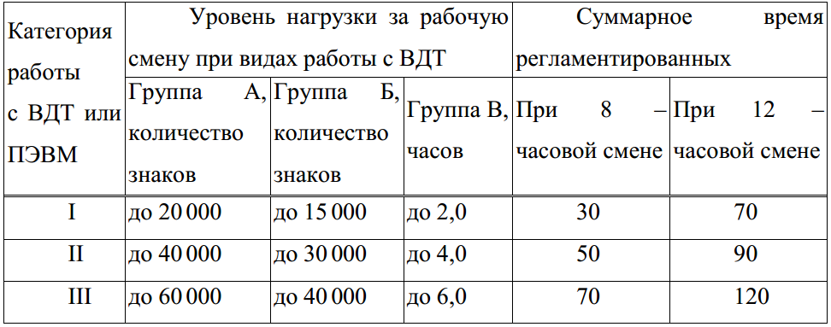

Воздух желательно очищать от пыли, так как пыль, оседающая на устройства и узлы ПЭВМ, ухудшает теплоотдачу, может образовывать токопроводящие цепи, вызывает стирание подвижных частей и нарушение контактов. Системные блоки компьютеров, мониторы, блоки бесперебойного питания, осветительных приборов, компьютерной не должна превышать 35 Вт/м2 при облучении 50 % поверхности человека и более, 70 Вт/м2 – при облучении 25...50 % поверхности и 100 Вт/м2 – при облучении не более 25% поверхности тела.

Согласно ГОСТ 12.2.032-78 рабочее место и взаимное расположение всех его элементов должно соответствовать антропометрическим, физическим и психологическим требованиям. Большое значение имеет также характер работы.

Главными элементами рабочего места инженера–программиста являются стол и кресло. Основным рабочим положением является положение, сидя, так как вызывает минимальное утомление инженера–программиста. Рабочее место для выполнения работ в положении сидя организуется в соответствии с ГОСТ 12.2.032-78.

На рисунке 2 показано размещение основных и периферийных составляющих ПК на рабочем столе инженера–программиста.

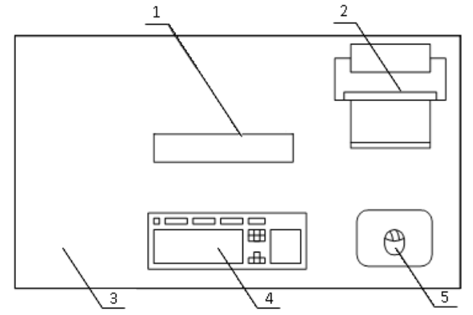

Рисунок 2 – Размещение основных и периферийных

составляющих ПК

1 – монитор, 2 – принтер, 3 – поверхность рабочего стола,

4 – клавиатура, 5 – манипулятор типа «мышь»

Экран располагается на расстоянии считывания 0,6м с углом считывания, направлением взгляда на 20о  ниже горизонтали к центру экрана, причем экран перпендикулярен этому направлению.

# СПИСОК ИСПОЛЬЗУЕМОЙ ЛИТЕРАТУРЫ

1. Дашкова, А.К. Безопасность жизнедеятельности: учебно-методическое пособие для дипломного проектирования [Электронный ресурс] / А. К. Дашкова. – Электрон. дан. – Сибирский федеральный университет, 2013. (дата обращения: 10.11.2022)

2. Система стандартов безопасности труда «Опасные и вредные производственные факторы. Классификация»: Межгосударственный стандарт/ Постановлением Государственного комитета стандартов Совета Министров СССР от 18 Ноября 1974 г.

3. Вредные и опасные факторы при работе на персональных электронно-вычислительных машинах [Электронный ресурс] – URL:  http://www.grandars.ru/shkola/bezopasnost-zhiznedeyat. vrednye-faktory-pri-rabote-na-pk.html (дата обращения: 10.11.2022)

4. MedicInform.Net медицина, психология, 1999-2014. Статья «Как влияет монитор ПК на зрение» [Электронный ресурс] – URL: http://www.medicinform.net/comp/comp_vis3.html (дата обращения: 10.11.2022)